**Задание.**

Посмотри на картинку. После утра наступает день, после дня вечер, после вечера, ночь. Утро, день, вечер и ночь - это сутки.

|  |
| --- |
|  |
| https://gallery.yopriceville.com/var/resizes/Free-Clipart-Pictures/Sun-and-Moon-PNG/Sun_Transparent_PNG_Clip_Art_Image-685066254.png?m=1507172110http://xn--80apjaqkcejc5h2a.xn--p1ai/sites/default/files/illustrations/user1297/19_01.jpg  **СУТКИ** |
| http://xn--80apjaqkcejc5h2a.xn--p1ai/sites/default/files/illustrations/user1297/19_01.jpg |
| http://xn--80apjaqkcejc5h2a.xn--p1ai/sites/default/files/illustrations/user1297/19_01.jpg  НОЧЬ  УТРО  ДЕНЬ  ВЕЧЕР |

**Задание.**

Отметь цифрами 1, 2, 3, 4 последовательность частей суток, начиная с утра.

|  |  |
| --- | --- |
|  |  |
| https://gallery.yopriceville.com/var/resizes/Free-Clipart-Pictures/Sun-and-Moon-PNG/Sun_Transparent_PNG_Clip_Art_Image-685066254.png?m=1507172110http://xn--80apjaqkcejc5h2a.xn--p1ai/sites/default/files/illustrations/user1297/19_01.jpg |  |
| http://xn--80apjaqkcejc5h2a.xn--p1ai/sites/default/files/illustrations/user1297/19_01.jpg |  |
| http://xn--80apjaqkcejc5h2a.xn--p1ai/sites/default/files/illustrations/user1297/19_01.jpg |  |

**Задание.**

Отметь цифрами 1, 2, 3, 4 последовательность частей суток, начиная с утра.

|  |  |  |  |
| --- | --- | --- | --- |
|  | https://gallery.yopriceville.com/var/resizes/Free-Clipart-Pictures/Sun-and-Moon-PNG/Sun_Transparent_PNG_Clip_Art_Image-685066254.png?m=1507172110http://xn--80apjaqkcejc5h2a.xn--p1ai/sites/default/files/illustrations/user1297/19_01.jpg | http://xn--80apjaqkcejc5h2a.xn--p1ai/sites/default/files/illustrations/user1297/19_01.jpg | http://xn--80apjaqkcejc5h2a.xn--p1ai/sites/default/files/illustrations/user1297/19_01.jpg |

**Задание.**

Отметь цифрами 1, 2, 3, 4 последовательность частей суток, начиная с утра.

|  |  |
| --- | --- |
| http://xn--80apjaqkcejc5h2a.xn--p1ai/sites/default/files/illustrations/user1297/19_01.jpg |  |
| https://gallery.yopriceville.com/var/resizes/Free-Clipart-Pictures/Sun-and-Moon-PNG/Sun_Transparent_PNG_Clip_Art_Image-685066254.png?m=1507172110http://xn--80apjaqkcejc5h2a.xn--p1ai/sites/default/files/illustrations/user1297/19_01.jpg |  |
| http://xn--80apjaqkcejc5h2a.xn--p1ai/sites/default/files/illustrations/user1297/19_01.jpg |  |
|  |  |

**Задание.**

Отметь цифрами 1, 2, 3, 4 последовательность частей суток, начиная с утра.

|  |  |  |  |
| --- | --- | --- | --- |
| https://gallery.yopriceville.com/var/resizes/Free-Clipart-Pictures/Sun-and-Moon-PNG/Sun_Transparent_PNG_Clip_Art_Image-685066254.png?m=1507172110http://xn--80apjaqkcejc5h2a.xn--p1ai/sites/default/files/illustrations/user1297/19_01.jpg | http://xn--80apjaqkcejc5h2a.xn--p1ai/sites/default/files/illustrations/user1297/19_01.jpg | http://xn--80apjaqkcejc5h2a.xn--p1ai/sites/default/files/illustrations/user1297/19_01.jpg |  |

**Задание.**

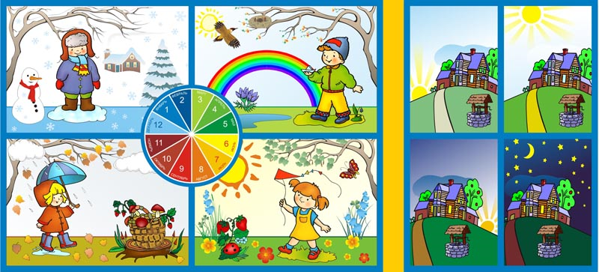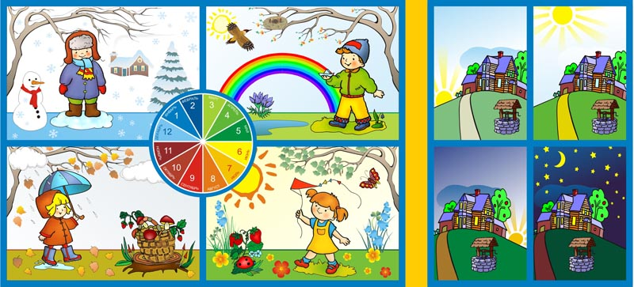Отметь цифрами 1, 2, 3, 4 последовательность частей суток, начиная с утра.

